Познание (ФЭМП)
На тему: День победы. Играем и считаем.
Цели: учить решать математические задачи; записывать решение с помощью цифр, знаков и читать запись задачи; формировать знания о числах и цифрах от 1 до 10; совершенствовать навыки порядкового и количественного счета; формировать знания о геометрических фигурах; формировать умение анализировать, находить признаки сходства и отличия и на их основе объединять предметы со сходными признаками и выделять из группы предмет, отличающийся по какому-либо признаку; закреплять умение ориентироваться на плоскости листа ; совершенствовать умение составлять фигуры из частей, активизировать внимание, мышление; развивать слуховое восприятие; воспитывать самостоятельность; Уточнить знания о празднике Дне Победы, объяснить, почему он так назван и кого поздравляют в этот день.
- Какой сейчас месяц?
- До мая какой месяц был?
- После мая какой месяц будет?
- А какой праздник впереди?
- Правильно, скоро праздник 9 мая «День Победы». Как ты думаешь, почему наш народ празднует 9 Мая? (Ответы).
- Каждый год в столице нашей страны Москве и во многих других городах 9 Мая проходят праздничные парады. На Красной площади в Кремле в этот день на параде участвует разная военная техника. Какую ты знаешь военную технику? (Ответы).
- Давай, позанимаемся: https://vk.com/video231902459_456239031
- Кроме военной техники на параде участвуют защитники Родины разных подразделений. Первыми встали солдаты на парад. Ребята, а вы обращали внимание, как строго по линеечке они маршируют? Давайте и мы попробуем?!
В честь праздника гремят салюты.
На параде в честь Дня победы дали сначала 4 салюта, а потом еще 3. Сколько салютов дали всего? (7)
На параде участвуют 9 единиц военной техники. Из них 5 единиц боевые машины пехоты, остальные танки. Сколько танков участвует на параде? (4)
-У стены стоят кадушки, в каждой ровно по лягушке, если было 5 кадушек, сколько было в них лягушек?
- У Сашки в кармашке конфеты в бумажке. Он дал по конфете Свете и Пете, Ирине, лине, Марине и Нине. И сам съел конфету. А больше их нету! Сколько было конфет?
-Расставил Андрюшка. В два ряда игрушки. Рядом с мартышкой – Плюшевый мишка. Вместе с лисой-Зайка косой. Следом за ними-Еж и лягушка. Сколько игрушек расставил Андрюшка? (Шесть)
-Подарил утятам ежик. Восемь кожаных сапожек. Кто ответит из ребят: Сколько было всех утят? (Четыре)
-Раз к зайчонку на обед. Прискакал дружок- сосед. На пенек зайчата сели и по две морковки съели. Кто считать, ребята, ловок? Сколько съедено морковок? (Четыре)
Работа на листочках: 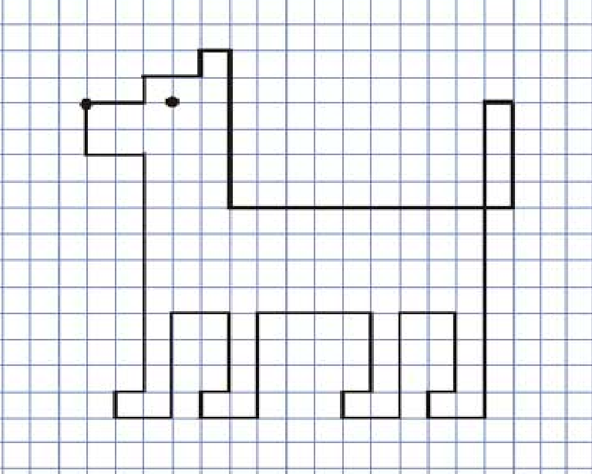
Практическая работа: изготовление ракеты из геометрических фигур (аппликация).

